**深圳市2019年5月房地产市场**

**分析报告**

**委托方：中国对外经济贸易信托有限公司**

**受托方：北京康正宏基房地产评估有限公司**

**制作人：田苗苗**

**制作日期：2019年6月19日**

目录

1土地市场 2

2商业地产市场 2

2.1一手商业 2

2.1.1新增供应量情况 2

2.1.2成交量情况 2

2.2二手商业成交量情况 2

3住宅市场 3

3.1 一手住宅 3

3.1.1一手住宅供应量 3

3.1.2一手住宅成交情况 3

3.2二手住宅 4

3.2.1二手住宅挂牌价格 4

3.2.2二手商品房成交量 5

3.2.3二手住宅租金均价 5

4小结 6

5监管项目所在区房地产市场情况 7

5.1监管项目所在区商业地产市场情况 7

5.2 监管各项目所在区商品住宅市场情况 7

6项目移交及销售情况 8

6.1荣德国际销售情况 8

7各项目现场 10

7.1荣德国际（2019.6.19） 10

1土地市场

根据深圳房地产信息网的监测，2019年5月深圳无住宅和商业性办公用地出让。

2商业地产市场

2.1一手商业

2.1.1新增供应量情况

2019年5月深圳商业预售面积132558平方米，环比增加124.8%，同比增加171.6%；商业预售套数2084套，环比增加1125.9%，同比增加340.6%。

2.1.2成交量情况

2019年5月深圳一手商业成交面积74867平方米，环比减少9.0%，同比增加36.9%；成交套数1074套，环比增加26.4%，同比增加10.8%。位于南山的招商太子湾商务广场成交20176平方米/66套，是全市商业成交量最大的楼盘。

|  |  |  |  |  |
| --- | --- | --- | --- | --- |
| **2019年5月深圳市一手商业成交量情况** | | | | |
| **所在区** | **成交套数（套）** | **成交面积（㎡）** | **月末可售套数（套）** | **月末可售面积（㎡）** |
| **罗湖区** | 62 | 4463 | 1512 | 132533 |
| **福田区** | 80 | 4887 | 869 | 69784 |
| **南山区** | 239 | 30768 | 1141 | 129041 |
| **盐田区** | 0 | 0 | 663 | 61617 |
| **宝安区** | 407 | 20798 | 7058 | 620906 |
| **龙岗区** | 286 | 13950 | 7349 | 459381 |
| **全市** | 1074 | 74867 | 18592 | 1473263 |

2.2二手商业成交量情况

2019年5月深圳二手商业成交面积23326平方米，环比减少21.5%，同比减少37.2%，二手商业成交套数373套，环比减少14.8%，同比减少41.2%。

|  |  |  |
| --- | --- | --- |
| **2019年5月深圳市二手商业成交量情况** | | |
| **所在区** | **成交面积（㎡）** | **成交套数（套）** |
| **罗湖区** | 3801 | 39 |
| **福田区** | 6040 | 78 |
| **南山区** | 3519 | 58 |
| **盐田区** | 1065 | 12 |
| **宝安区** | 4689 | 103 |
| **龙岗区** | 4213 | 83 |
| **全市** | 23326 | 373 |

3住宅市场

3.1 一手住宅

3.1.1一手住宅供应量

2019年5月深圳全市7个项目取得住宅预售许可证，新房预售住宅面积385047平方米，环比增加9.3%，同比减少20.0%；预售住宅套数3768套，环比增加12.4%，同比减少15.5%。

3.1.2一手住宅成交情况

2019年5月，深圳楼市迎来一波刚需集中爆发，新房住宅合计成交4605套，时隔约3年重返4000套之上，环比增加七成，成交面积441893平方米，环比增加71.6%。

各行政区方面，南山区成交374套新房住宅，环比增加2.2倍；成交面积40427平方米，环比增加2.6倍。半岛城邦璞域、枫叶望海公馆是南山区的成交主力。宝安区成交2252套新房住宅，环比增加64.3%；成交面积219148平方米，环比增加65.1%。万科星城、华强城、勤诚.达正大城、星河天地、天汇城等是宝安区的成交主力。龙岗区成交1681套新房住宅，环比增加71.2%；成交面积154702平方米，环比增加67.6%。麓园云玺、大族云峰、奥园.翡翠东湾、深城投中城花园、财富城、碧桂园凤凰国际公馆等是龙岗区的成交主力。

|  |  |  |  |  |  |  |
| --- | --- | --- | --- | --- | --- | --- |
| **2018年5月深圳市各区一手住宅成交情况** | | | | | | |
| **所在区** | **5月成交套数** | **环比** | **同比** | **5月成交面积（㎡）** | **环比** | **同比** |
| **罗湖区** | 62 | -6.1% | -17.3% | 5359 | -4.6% | -25.0% |
| **福田区** | 45 | -15.1% | -68.1% | 4603 | -16.8% | -86.1% |
| **南山区** | 374 | 219.7% | 340.0% | 40427 | 256.6% | -361.8% |
| **盐田区** | 191 | 66.1% | - | 17654 | 76.6% | - |
| **宝安区** | 2252 | 64.3% | 215.4% | 219148 | 65.1% | 217.7% |
| **龙岗区** | 1681 | 71.2% | 8.5% | 154702 | 67.6% | 9.4% |
| **全市** | 4605 | 70.3% | 79.6% | 441893 | 71.6% | 70.4% |

3.2二手住宅

3.2.1二手住宅挂牌价格

2019年5月份深圳二手住宅挂牌均价环比下跌4.1%，为61323元/平方米，同比下跌2.1%。

各行政区方面，罗湖区挂牌均价环比上涨6.0%，为59191元/平方米，同比上涨4.5%；福田区挂牌均价环比下跌5.2%，为78096元/平方米，同比上涨5.5%；南山区挂牌均价环比上涨0.2%，为93508元/平方米，同比上涨12.6%；盐田区挂牌均价环比下跌8.9%，为48917元/平方米，同比上涨0.8%；宝安区挂牌均价环比上涨0.2%，为52300元/平方米，同比下跌11.0%；龙岗区挂牌均价为41927元/平方米，环比下跌1.0%，同比下跌5.3%。

（转下页）

|  |  |  |  |  |  |
| --- | --- | --- | --- | --- | --- |
| **2019年5月深圳各区二手住宅挂牌价格情况** | | | | | |
| **所在区** | **19年5月挂牌价格（元/㎡）** | **19年4月挂牌均价（元/㎡）** | **环比** | **18年5月挂牌均价（元/㎡）** | **同比** |
| **罗湖区** | 59191 | 55847 | 6.0% | 56645 | 4.5% |
| **福田区** | 78096 | 82351 | -5.2% | 74053 | 5.5% |
| **南山区** | 93508 | 93284 | 0.2% | 83053 | 12.6% |
| **盐田区** | 48917 | 53725 | -8.9% | 48542 | 0.8% |
| **宝安区** | 52300 | 52194 | 0.2% | 58732 | -11.0% |
| **龙岗区** | 41927 | 42365 | -1.0% | 44281 | -5.3% |
| **全市** | 61323 | 63961 | -4.1% | 62644 | -2.1% |

3.2.2二手商品房成交量

2019年5月深圳成交8037套二手房，环比减少3.1%，成交面积667700平方米，环比持平。地段好、配套完善、学位优的二手房，仍是市场青睐的主力。

各行政区方面，福田区成交1561套二手房，环比减少4.1%，成交面积130394平方米，环比持平。龙岗区成交1920套二手房，环比增加0.2%，成交面积159425平方米，环比增加3.2%。

|  |  |  |  |  |  |  |
| --- | --- | --- | --- | --- | --- | --- |
| **2019年5月深圳市各区二手房成交量情况** | | | | | | |
| **所在区** | **成交套数** | **环比增幅** | **同比增幅** | **成交面积（㎡）** | **环比增幅** | **同比增幅** |
| **罗湖区** | 1190 | -12.1% | -3.8% | 88352 | -8.1% | 5.1% |
| **福田区** | 1561 | -4.1% | -8.2% | 130394 | -0.2% | -1.2% |
| **南山区** | 1336 | -1.4% | 3.4% | 115765 | 0.1% | 2.5% |
| **盐田区** | 197 | -6.6% | 31.3% | 18993 | 15.7% | 51.0% |
| **宝安区** | 1833 | 0.1% | 26.7% | 154771 | -0.2% | 28.4% |
| **龙岗区** | 1920 | 0.2% | 7.8% | 159425 | 3.2% | 9.4% |
| **全市** | 8037 | -3.1% | 5.7% | 667700 | -0.1% | 9.8% |

3.2.3二手住宅租金均价

2019年5月份深圳的住宅租金为105元/平方米/月，环比上月上涨1.0%，同比去年5月上涨31.3%。

各行政区方面，罗湖区租金均价环比下跌3.9%，为98元/平方米/月，同比上涨28.9%；福田区租金均价环比上涨5.9%，为107元/平方米/月，同比上涨15.1%；南山区租金均价环比上涨0.9%，为115元/平方米/月，同比上涨15.0%；盐田区租金均价环比下跌1.9%，为51元/平方米/月，同比下跌1.9%；宝安区租金水平环比下跌1.3%至77元/平方米/月，同比上涨18.5%；龙岗区租金均价环比上涨1.9%，为54元/平方米/月，同比下跌3.6%。

|  |  |  |  |  |  |
| --- | --- | --- | --- | --- | --- |
| **2019年5月深圳各区二手住宅租金均价** | | | | | |
| **所在区** | **19年5月租金均价（元/㎡·月）** | **19年4月租金均价（元/㎡·月）** | **环比** | **18年5月租金均价（元/㎡·月）** | **同比** |
| **罗湖区** | 98 | 102 | -3.9% | 76 | 28.9% |
| **福田区** | 107 | 101 | 5.9% | 93 | 15.1% |
| **南山区** | 115 | 114 | 0.9% | 100 | 15.0% |
| **盐田区** | 51 | 52 | -1.9% | 52 | -1.9% |
| **宝安区** | 77 | 78 | -1.3% | 65 | 18.5% |
| **龙岗区** | 54 | 53 | 1.9% | 56 | -3.6% |
| **全市** | 105 | 104 | 1.0% | 80 | 31.3% |

4小结

2019年3月份以来的楼市小阳春，在“金四银五”得以延续，尤其是5月，深圳成交4605套新房住宅，创下2016年调控以来的新高。市场表现方面，楼市成交以中低端产品为主，高端产品源于稀缺性和供给量少，备受市场高度关注。

5监管项目所在区房地产市场情况

5.1监管项目所在区商业地产市场情况

|  |  |  |  |  |  |  |  |  |  |
| --- | --- | --- | --- | --- | --- | --- | --- | --- | --- |
| **2019年5月年深圳市商业地产各区市场情况** | | | | | | | | | |
| **监管项目** | | **一手商业** | | | | | | **二手商业** | |
| **各区整体预售量** | | **个盘情况** | | | | **成交情况** | |
| **名称** | **所在区** | **预售套数** | **预售面积（㎡）** | **项目名称** | **成交套数** | **成交面积（㎡）** | **市场参考价（元/㎡）** | **成交套数** | **成交面积（㎡）** |
| 荣德国际 | 龙岗区 | 310 | 34567 | 远洋新天地 | 59 | 3503 | 31000 | 83 | 4213 |

5.2 监管各项目所在区商品住宅市场情况

|  |  |  |  |  |  |  |  |  |  |
| --- | --- | --- | --- | --- | --- | --- | --- | --- | --- |
| **2019年5月深圳市商品住宅各区市场情况** | | | | | | | | | |
| **监管项目** | | **一手住宅** | | | | | | **二手住宅** | |
| **各区整体预售量** | | **个盘情况** | | | | **成交情况** | |
| **名称** | **所在区** | **预售套数** | **预售面积（㎡）** | **项目名称** | **成交套数** | **成交面积（㎡）** | **市场参考价（元/㎡）** | **成交套数** | **成交面积（㎡）** |
| 荣德国际 | 龙岗区 | 1885 | 182558 | 远洋新天地 | 36 | 3302 | 43000 | 1716 | 150929 |
| 大族云峰 | 87 | 9996 | 59000 |

6项目移交及销售情况

6.1荣德国际销售情况

荣德国际项目于2018年7月28日正式开盘，监管在售物业137套。截至到2019年6月18日，已交定金65套，签约65套，收齐房款44套，过户45套，核税45套，办理银行监管资金20套。签约合同金额共计375380543元，已收定金65402386元（含挞定97.4万），未收齐定金7套。已收房款（不含定金）207080017元。总销售回款为272482403元。成交均价为93089元/㎡。

|  |  |  |  |  |  |  |  |  |  |  |  |
| --- | --- | --- | --- | --- | --- | --- | --- | --- | --- | --- | --- |
| **房号** | **面积㎡** | **状态** | **房号** | **面积㎡** | **状态** | **房号** | **面积㎡** | **状态** | **房号** | **面积㎡** | **状态** |
| A101 | 42.68 | 19.6.3已签买卖合同 | A223 | 62.69 | 已过户 | B101 | 113.88 |  | T185 | 65.65 | 已过户 |
| A103 | 36.75 | 已过户 | A225 | 62.55 | 已过户 | B102 | 100.88 | 19.5.24已签买卖合同 | T186 | 67.45 | 已过户 |
| A110 | 44.95 | 已过户 | A228 | 55.4 | 已过户 | B103 | 96.96 |  | T187 | 66.79 | 已过户 |
| A111 | 53.05 | 已过户 | A229 | 67.06 | 已过户 | B104 | 36.94 | 19.5.5已签买卖合同 | T188 | 65.66 | 已过户 |
| A112 | 53.51 | 19.6.13已签买卖合同 | A230 | 67.06 | 19.6.16已签买卖合同 | B105 | 11.94 | 已过户 | T189 | 74.51 |  |
| A113 | 43.68 | 19.3.24已签买卖合同 | A231 | 67.06 | 19.4.13已签买卖合同 | B106 | 89.63 |  | T190 | 73.78 |  |
| A115 | 48.6 | 19.4.21已签买卖合同 | A232 | 87.45 |  | B107 | 84.63 |  | T191 | 74.51 |  |
| A116 | 48.59 | 已过户 | A233 | 57.22 |  | B108 | 56.8 | 已过户 | T249 | 54.91 |  |
| A117 | 89.66 |  | C101 | 164.96 |  | B109 | 40.41 | 已过户 | T250 | 58.59 |  |
| A118 | 83.74 |  | C102 | 155.35 |  | B110 | 42.6 | 19.4.21已签买卖合同 | T251 | 62.23 | 已过户 |
| A119 | 61.25 | 已过户 | C103 | 201 | 8.5已签买卖合同 | B111 | 71.33 |  | T252 | 61.57 | 已过户 |
| A120 | 60.02 | 已过户 | C110 | 13.32 | 已过户 | B112 | 76.33 | 19.5.3已签买卖合同 | T253 | 62.23 |  |
| A121 | 41.6 | 已过户 | C111 | 105.81 |  | T158 | 56.57 | 已过户 | T255 | 62.23 |  |
| A122 | 42.23 | 已过户 | C112 | 79.8 |  | T159 | 68.26 | 19.5.8已签买卖合同 | T256 | 62.23 |  |
| **房号** | **面积㎡** | **状态** | **房号** | **面积㎡** | **状态** | **房号** | **面积㎡** | **状态** | **房号** | **面积㎡** | **状态** |
| A123 | 41.31 | 已过户 | C113 | 152.35 | 8.6已签买卖合同 | T160 | 71.72 | 已过户 | T257 | 53.43 |  |
| A125 | 41.31 | 已过户 | C114 | 101.93 |  | T161 | 71.13 |  | T258 | 56.67 |  |
| A128 | 60.74 |  | C115 | 84.1 |  | T162 | 71.13 |  | T259 | 71.4 |  |
| A129 | 72.41 |  | C232 | 128.83 |  | T163 | 71.72 |  | T260 | 50.53 |  |
| A130 | 72.41 |  | C233 | 96.69 |  | T165 | 102.46 |  | T261 | 50.53 |  |
| A131 | 72.41 | 已过户 | C234 | 80.29 |  | T166 | 61.89 | 已过户 | T262 | 49.86 |  |
| A132 | 94.83 | 已过户 | C235 | 142.05 |  | T167 | 66.66 |  | T263 | 83.1 |  |
| A133 | 61.37 |  | C236 | 115.85 |  | T168 | 99.36 | 已过户 | T271 | 58.79 | 已过户 |
| A201 | 38.1 |  | C237 | 80.36 |  | T169 | 60.09 |  | T273 | 59.26 | 已过户 |
| A203 | 31.51 | 已过户 | C238 | 81.25 |  | T170 | 60.09 | 已过户 | T285 | 69.61 |  |
| A211 | 35.99 | 已过户 | C239 | 96.81 |  | T171 | 59.5 |  | T287 | 68.39 |  |
| A212 | 53.51 | 已过户 | C240 | 99.41 |  | T172 | 60.09 |  | T288 | 63.16 |  |
| A213 | 43.68 | 已过户 | C241 | 86.94 |  | T173 | 80.25 |  | T289 | 73.28 |  |
| A215 | 48.59 | 已过户 | C242 | 68.55 |  | T175 | 128.26 | 19.4.16已签买卖合同 | T290 | 63.33 |  |
| A216 | 48.59 | 已过户 | C243 | 142.05 |  | T177 | 85.38 |  | T291 | 75.48 |  |
| A217 | 91.82 |  | C244 | 103.99 |  | T178 | 50.01 | 19.5.3已签买卖合同 | T293 | 63.62 |  |
| A218 | 79.43 | 已过户 | C245 | 86.4 |  | T179 | 74.51 |  | T297 | 127.11 |  |
| A219 | 56.51 | 已过户 | C246 | 156.46 |  | T180 | 73.85 |  | T298 | 48.85 | 19.6.7已签买卖合同 |
| A220 | 55.45 | 已过户 | C247 | 75.89 | 8.5已签买卖合同 | T181 | 73.85 |  |  |  |  |
| A221 | 63.2 | 已过户 | C248 | 92.36 |  | T182 | 74.51 | 19.5.6已签买卖合同 |  |  | 已过户 |
| A222 | 64.1 | 已过户 | C249 | 49.16 | 8.5已签买卖合同 | T183 | 74.51 | 已过户 |  |  | 已签买卖合同 |

7各项目现场

7.1荣德国际（2019.6.19）

荣德国际位于深圳市龙岗区龙岗大道与保康路交汇处北侧，监管物业总计137套。以下为荣德国际项目现场情况。

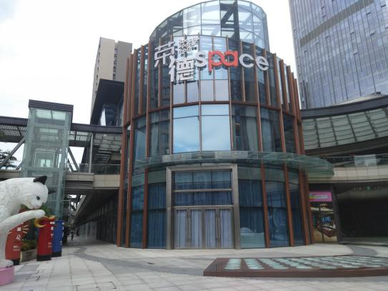

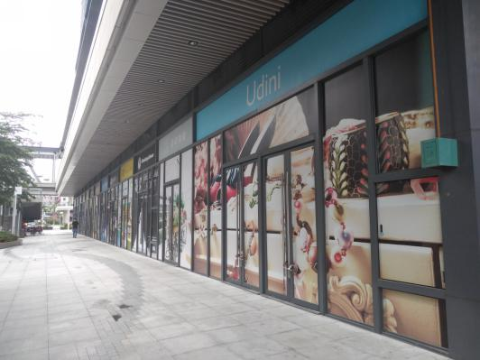

1. 荣德国际外观 2、荣德国际一层商铺

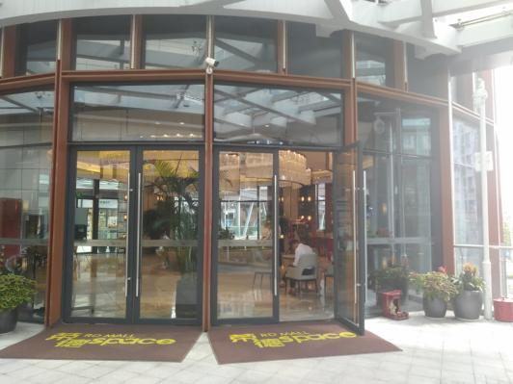

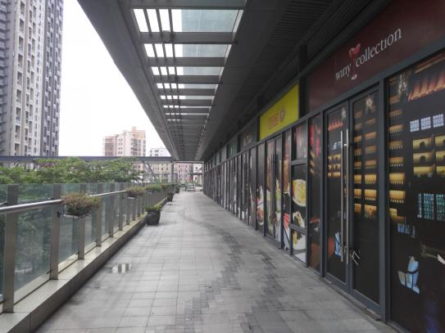

3、荣德国际二层商铺 4、荣德国际营销中心